2023年度

大竹县五峰山事务服务中心单位决算
目录

公开时间：2024年10月18日

第一部分 单位概况 4
一、主要职责 4
二、机构设置 4
第二部分 2023年度单位决算情况说明 5
一、收入支出决算总体情况说明 5
二、收入决算情况说明 5
三、支出决算情况说明 6
四、财政拨款收入支出决算总体情况说明 7
五、一般公共预算财政拨款支出决算情况说明 7
六、一般公共预算财政拨款基本支出决算情况说明 10
七、财政拨款“三公”经费支出决算情况说明 11
八、政府性基金预算支出决算情况说明 13
九、国有资本经营预算支出决算情况说明 13
十、其他重要事项的情况说明 13
第三部分 名词解释 16
第四部分 附件 20
第五部分 附表 25
一、收入支出决算总表 25
二、收入决算表 25
三、支出决算表 25
四、财政拨款收入支出决算总表 25
五、财政拨款支出决算明细表 25
六、一般公共预算财政拨款支出决算表 25
七、一般公共预算财政拨款支出决算明细表 25
八、一般公共预算财政拨款基本支出决算明细表 25
九、一般公共预算财政拨款项目支出决算表 25
十、政府性基金预算财政拨款收入支出决算表 25
十一、国有资本经营预算财政拨款收入支出决算表 25
十二、国有资本经营预算财政拨款支出决算表 25
十三、财政拨款“三公”经费支出决算表 25

第一部分 单位概况

主要职责
贯彻执行国家林业和草原局、省市县有关森林资源保护与林业生态安全管理的方针政策，抓好森林资源管护、森林防灭火和森林病虫害防治工作，掌握辖区内的森林资源状况和动态，做好林业资源的开发利用与保护。抓好五峰山国家森林公园的日常管理与维护，完成上级交办的其它工作。

二、机构设置
大竹县五峰山事务服务中心下属二级预算单位0个，其中行政单位0个，参照公务员法管理的事业单位0个，其他事业单位0个。

第二部分 2023年度单位决算情况说明

一、收入支出决算总体情况说明
2023年度收入总计1234.35万元、支出总计1234.35万元。与2022年度相比，收入增加96.37万元，上升8.46%，支出增加96.37万元，上升8.46%。主要变动原因是在职职工工资调标、增加2023年度重点功能生态区转移支付资金。
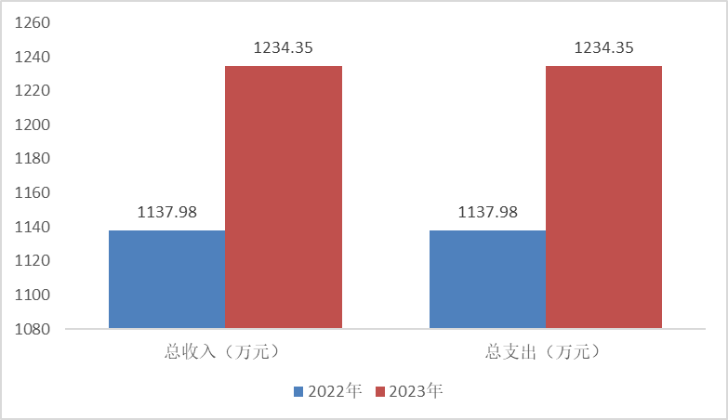

（图1：收、支决算总计变动情况图）
- 收入决算情况说明

2023年度本年收入合计1234.35万元，其中：一般公共预算财政拨款收入1203.56万元，占97.51%；政府性基金预算财政拨款收入30.79万元，占2.49%；国有资本经营预算财政拨款收入0万元，占0%；上级补助收入0万元，占0%；事业收入0万元，占0%；经营收入0万元，占0%；附属单位上缴收入0万元，占0%；其他收入0万元，占0%。
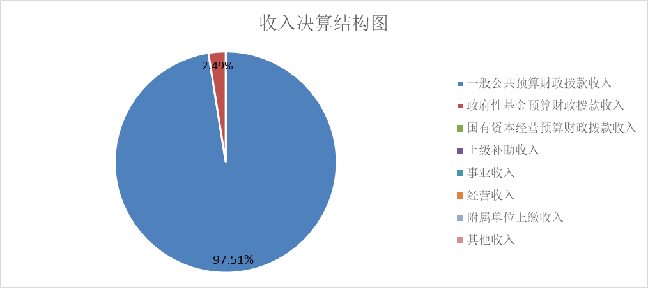

（图2：收入决算结构图）
- 支出决算情况说明

2023年度本年支出合计1234.35万元，其中：基本支出763.47万元，占61.85%；项目支出470.88万元，占38.15%；上缴上级支出0万元，占0%；经营支出0万元，占0%；对附属单位补助支出0万元，占0%。
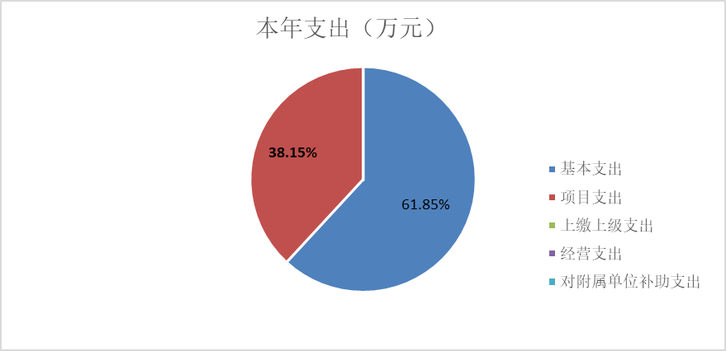

（图3：支出决算结构图）

四、财政拨款收入支出决算总体情况说明
2023年度收入总计1234.35万元、支出总计1234.35万元。与2022年度相比，收入增加96.37万元，上升8.46%，支出增加96.37万元，上升8.46%。主要变动原因是在职职工工资调标、增加2023年度重点功能生态区转移支付资金。
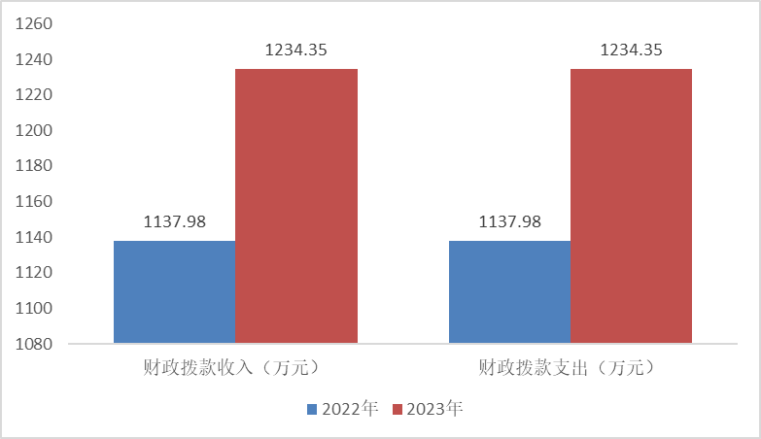

（图4：财政拨款收、支决算总计变动情况）

五、一般公共预算财政拨款支出决算情况说明

（一）一般公共预算财政拨款支出决算总体情况
2023年度一般公共预算财政拨款支出1234.35万元，占本年支出合计的97.51%。与2022年度相比，一般公共预算财政拨款支出增加96.37万元，增长8.46%。主要变动原因是在职职工工资调标、增加2023年度重点功能生态功能区转移支付资金。

（图5：一般公共预算财政拨款支出决算变动情况）

（二）一般公共预算财政拨款支出决算结构情况
2023年度一般公共预算财政拨款支出1234.35万元，主要用于以下方面：社会保障和就业支出122.77万元，占9.95%；卫生健康支出21.26万元，占1.72%；城乡社区支出30.79万元，占2.49%；农林水支出638.01万元，占51.69%；住房保障支出47.53万元，占3.85%；其他支出373.99万元，占30.30%。

（图6：一般公共预算财政拨款支出决算结构）

（三）一般公共预算财政拨款支出决算具体情况

2023年度一般公共预算支出决算数为1234.35，完成预算100%。其中：
1.社会保障和就业（208）行政事业单位养老支出（05）事业单位离退休（02）: 支出决算为1.37万元，完成预算100%。
2.社会保障和就业（208）行政事业单位养老支出（05）机关事业单位基本养老保险缴费支出（05）: 支出决算为15.9万元，完成预算100%。
3.社会保障和就业（208）行政事业单位养老支出（05）机关事业单位职业年金缴费支出（06）: 支出决算为4.02万元，完成预算100%。
4. 社会保障和就业（208）行政事业单位养老支出（05）其他行政事业单位养老支出（99）: 支出决算为89.47万元，完成预算100%。
5. 社会保障和就业（208）抚恤支出（08）死亡抚恤支出（01）: 支出决算为9.83万元，完成预算100%。
6. 社会保障和就业（208）其他社会保障和就业支出（99）其他社会保障和就业支出（99）: 支出决算为2.17万元，完成预算100%。
7. 卫生健康（210）行政事业单位医疗（11）事业单位医疗（02）:支出决算为21.26万元，完成预算100%。
8. 农林水支出（213）农业农村（01）事业运行（04）: 支出决算为38.54万元，完成预算100%。
9. 农林水支出（213）农业农村（01）农村道路建设（42）: 支出决算为28.5万元，完成预算100%。
10. 农林水支出（213）林业和草原（02）事业机构（04）: 支出决算为521.38万元，完成预算100%。
11. 农林水支出（213）林业和草原（02）森林资源管理（07）: 支出决算为37.6万元，完成预算100%。
12.农林水支出（213）其他农林水支出（99）其他农林水支出（99）: 支出决算为12万元，完成预算100%。
13.住房保障支出（221）住房改革支出（02）住房公积金（01）:支出决算为47.53万元，完成预算100%.
14.其他支出（229）其他支出（99）其他支出（99）：支出决算为373.99万元，完成预算100%。

六、一般公共预算财政拨款基本支出决算情况说明
2023年度一般公共预算财政拨款基本支出1234.35万元，其中：
人员经费660.4万元，主要包括：基本工资164.06万元、津贴补贴16.25万元、绩效工资116.02万元、机关事业单位基本养老保险缴费15.9万元、职业年金缴费4.02万元、职工基本医疗保险缴费21.26万元、其他社会保障缴费2.17万元、住房公积金47.53万元、其他工资福利支出160.17万元，抚恤金9.83万元、生活补助103.17万元、奖励金0.02万元。
公用经费103.07万元，主要包括：办公费2.42万元、印刷费0.38万元、水费0.6万元、电费10.12万元、邮电费4.93万元、差旅费17.28万元、维修（护）费3.6万元、培训费0.26万元、公务接待费0.8万元、劳务费8.1万元、工会经费18.74万元、福利费10.82万元、公务用车运行维护费7.16万元、其他交通费1.5万元、其他商品和服务支出16.37万元。

七、财政拨款“三公”经费支出决算情况说明

（一）“三公”经费财政拨款支出决算总体情况说明
2023年度“三公”经费财政拨款支出决算为7.96万元，完成预算100%，较上年度减少1.05万元，下降11.65%。决算数与预算数持平。

（二）“三公”经费财政拨款支出决算具体情况说明
2023年度“三公”经费财政拨款支出决算中，因公出国（境）费支出决算0万元，占0%；公务用车购置及运行维护费支出决算7.16万元，占89.95%；公务接待费支出决算0.8万元，占10.05%。具体情况如下：

（图7：“三公”经费财政拨款支出结构）
1.因公出国（境）经费支出0万元，完成预算0%。全年安排因公出国（境）团组0次，出国（境）0人。
2.公务用车购置及运行维护费支出7.16万元,完成预算100%。公务用车购置及运行维护费支出决算比2022年度减少1.13万元，下降13.63%。主要原因是车辆运行支出减少。
其中：公务用车购置支出0万元。截至2023年12月31日，单位共有公务用车3辆，其中：轿车1辆、越野车0辆、载客汽车0辆、特种专业技术用车1辆、其他用车1辆。
公务用车运行维护费支出7.16万元。主要用于森林防灭火宣传、巡护、安全生产检查及五峰山国家森林公园日常管理及维护工作等所需的公务用车燃料费、维修费、过路过桥费、保险费等支出。
3.公务接待费支出0.8万元，完成预算100%。
国内公务接待支出0.8万元，主要用于执行公务、开展业务活动开支的交通费、住宿费、用餐费等。国内公务接待8批次，125人次（不包括陪同人员），共计支出0.8万元，具体内容包括：①四川省文旅评审专家来我单位开展A级景区复核指导1次，0.22万元；②四川省旅游协会来我单位开展“最受消费者喜爱的4A级景区”现场调研工作1次，0.146万元；③县林业局来单位检查森林防灭火工作2次，0.175万元；④达州市林业调查规划队调研2次，0.115万元；⑤省林业勘察设计院调研1次，0.069万元；⑥省林业调查规划院调研1次，0.075万元。
外事接待支出0万元，外事接待0批次，0人次（不包括陪同人员），共计支出0万元。

八、政府性基金预算支出决算情况说明
2023年度政府性基金预算财政拨款支出30.79万元。
- 国有资本经营预算支出决算情况说明
2023年度国有资本经营预算财政拨款支出0万元。
- 其他重要事项的情况说明

（一）机关运行经费支出情况
2023年度，大竹县五峰山事务服务中心系全额拨款的一级预算事业单位，无机关运行经费。
（二）政府采购支出情况
2023年度，大竹县五峰山事务服务中心政府采购支出总额0万元，其中：政府采购货物支出0万元、政府采购工程支出0万元、政府采购服务支出0万元。授予中小企业合同金额0万元，占政府采购支出总额的0%，其中：授予小微企业合同金额0万元，占政府采购支出总额的0%。

（三）国有资产占有使用情况
截至2023年12月31日，大竹县五峰山事务服务中心共有车辆3辆，其中：主要领导干部用车0辆、机要通信用车0辆、应急保障用车0辆、其他用车3辆，其他用车主要是用于森林防灭火、森林病虫害防治及五峰山国家森林公园日常管理、维护工作。单价100万元以上设备（不含车辆）0台（套）。

（四）预算绩效管理情况
根据预算绩效管理要求，本单位在2023年度预算编制阶段，组织对重点生态功能区转移支付资金项目等5个项目开展了预算事前绩效评估，对5个项目编制了绩效目标，预算执行过程中，选取5个项目开展绩效监控，组织对5个项目开展绩效自评，从评价情况来看，我中心抓好了护林防火及安全工作，有效保护全中心森林资源，2023年未发生毁林开荒事件；有效维护林场稳定发展，全年未出现违规上访等行为；病虫害预测预报工作取得较好成效；抓好了五峰山国家森林公园的日常管理维护工作。绩效自评表详见第四部分附件。

- 名词解释

1.财政拨款收入：指单位从同级财政部门取得的财政预算资金。
2.事业收入：指事业单位开展专业业务活动及辅助活动取得的收入。
3.经营收入：指事业单位在专业业务活动及其辅助活动之外开展非独立核算经营活动取得的收入。
4.其他收入：指单位取得的除上述收入以外的各项收入。
5.使用非财政拨款结余（含专用结余）：指事业单位使用以前年度积累的非财政拨款结余弥补当年收支差额的金额。
6.年初结转和结余：指以前年度尚未完成、结转到本年按有关规定继续使用的资金。
7.结余分配：指事业单位按照会计制度规定缴纳的所得税、提取的专用结余以及转入非财政拨款结余的金额等。
8.年末结转和结余：指单位按有关规定结转到下年或以后年度继续使用的资金。
9.社会保障和就业（208）行政事业单位养老支出（05）
事业单位离退休（02）: 指机关事业单位开支的离退休经费。
10.社会保障和就业（208）行政事业单位养老支出（05）机关事业单位基本养老保险缴费支出（05）:指机关事业单位实施养老保险制度由单位缴纳的基本养老保险费支出。
11. 社会保障和就业（208）行政事业单位养老支出（05）机关事业单位职业年金缴费支出（06）: 指机关事业单位实施养老保险制度由单位缴纳的职业年金支出。
12. 社会保障和就业（208）行政事业单位养老支出（05）其他行政事业单位养老支出（99）: 指机关事业单位实施养老保险制度由单位缴纳的其他养老支出。
13. 社会保障和就业（208）抚恤支出（08）死亡抚恤支出（01）: 指机关事业单位的死亡抚恤支出。
14. 社会保障和就业（208）其他社会保障和就业支出（99）其他社会保障和就业支出（99）:指其他用于行政事业单位养老方面的支出。
15. 卫生健康（210）行政事业单位医疗（11）事业单位医疗（02）: 指行政事业单位按规定比例为职工缴纳的医疗保险费。
16. 农林水支出（213）农业农村（01）事业运行（04）: 指事业单位基本支出。
17. 农林水支出（213）农业农村（01）农村道路建设（42）: 指道路建设支出。
18. 农林水支出（213）林业和草原（02）事业机构（04）: 指事业单位基本支出。
19. 农林水支出（213）林业和草原（02）森林资源管理（07）: 指实施天然林保护的事业单位森林资源管理支出。
20.农林水支出（213）其他农林水支出（99）其他农林水支出（99）: 指其他用于农林水方面的支出。
21.住房保障支出（221）住房改革支出（02）住房公积金（01）: 指单位按规定比例为职工缴纳的住房公积金。
22.其他支出（229）其他支出（99）其他支出（99）：指单位的其他支出。
23.基本支出：指为保障机构正常运转、完成日常工作任务而发生的人员支出和公用支出。
24.项目支出：指在基本支出之外为完成特定行政任务和事业发展目标所发生的支出。
25.经营支出：指事业单位在专业业务活动及其辅助活动之外开展非独立核算经营活动发生的支出。
26.“三公”经费：指单位用财政拨款安排的因公出国（境）费、公务用车购置及运行费和公务接待费。其中，因公出国（境）费反映单位公务出国（境）的国际旅费、国外城市间交通费、住宿费、伙食费、培训费、公杂费等支出；公务用车购置及运行费反映单位公务用车车辆购置支出（含车辆购置税）及租用费、燃料费、维修费、过路过桥费、保险费等支出；公务接待费反映单位按规定开支的各类公务接待（含外宾接待）支出。
27.机关运行经费：为保障行政单位（含参照公务员法管理的事业单位）运行用于购买货物和服务的各项资金，包括办公及印刷费、邮电费、差旅费、会议费、福利费、日常维修费、专用材料及一般设备购置费、办公用房水电费、办公用房取暖费、办公用房物业管理费、公务用车运行维护费以及其他费用。

第四部分 附件

部门预算项目支出绩效自评表（2023年度）
部门预算项目支出绩效自评表（2023年度）
项目名称 |  | 51172422T000005649966-国有贫困林场支出（防火公路建设）（存量）
主管部门 |  | 大竹县五峰山事务服务中心部门 |  |  |  |  | 实施单位 （盖章） | 大竹县五峰山事务服务中心
项目基本情况 | 1.项目年度目标完成情况 | 项目年度目标 |  |  |  |  | 年度目标完成情况
项目基本情况 | 1.项目年度目标完成情况 | 保障防火公路项目建设正常进行 |  |  |  |  | 已完工投入使用
项目基本情况 | 2.项目实施内容及过程概述 | 老大门至通天洞约两公里的防火路建设，按相关程序进行并完工。
预算执行情况（10分） | 年度预算数（万元） | 年初预算 | 调整后预算数 | 预算执行数 |  |  | 预算执行率 | 权重 | 得分 | 原因
预算执行情况（10分） | 总额 | 0.00 | 30.79 | 30.79 |  |  | 100.00% | 10 |  | 财政支付到位
预算执行情况（10分） | 其中：财政资金 | 0.00 | 30.79 | 30.79 |  |  | 100.00% | / | / | 财政支付到位
预算执行情况（10分） | 财政专户管理资金 | 0.00 | 0.00 | 0.00 |  |  | 0.00% | / | / | 财政支付到位
预算执行情况（10分） | 单位资金 | 0.00 | 0.00 | 0.00 |  |  | 0.00% | / | / | 财政支付到位
预算执行情况（10分） | 其他资金 |  |  |  |  |  |  | / | / | 财政支付到位
绩效指标（90分） | 一级指标 | 二级指标 | 三级指标 | 指标性质 | 指标值 | 度量单位 | 完成值 | 权重 | 得分 | 未完成原因分析
绩效指标（90分） | 产出指标 | 数量指标 | 保障防火公路项目建设正常进行 | ≥ | 2 | 公里 |  | 55
绩效指标（90分） | 效益指标 | 经济效益指标 | 正常运行 | 定性 | 100 | % |  | 35
合计 |  |  |  |  |  |  |  | 100
评价结论 | 保障了防火公路项目建设顺利实施，无挤占截留资金。
存在问题 | 无
改进措施 | 无
部门预算项目支出绩效自评表（2023年度）
项目名称 |  | 51172422T000005658160-重点生态功能区转移支付资金（存量）
主管部门 |  | 大竹县五峰山事务服务中心部门 |  |  |  |  | 实施单位 （盖章） | 大竹县五峰山事务服务中心
项目基本情况 | 1.项目年度目标完成情况 | 项目年度目标 |  |  |  |  | 年度目标完成情况
项目基本情况 | 1.项目年度目标完成情况 | 保护森林资源和生态环境. |  |  |  |  | 按要求正常进行
项目基本情况 | 2.项目实施内容及过程概述 | 总体规划编制同步推进
预算执行情况（10分） | 年度预算数（万元） | 年初预算 | 调整后预算数 | 预算执行数 |  |  | 预算执行率 | 权重 | 得分 | 原因
预算执行情况（10分） | 总额 | 0.00 | 99.14 | 99.14 |  |  | 100.00% | 10 |  | 财政支付到位
预算执行情况（10分） | 其中：财政资金 | 0.00 | 99.14 | 99.14 |  |  | 100.00% | / | / | 财政支付到位
预算执行情况（10分） | 财政专户管理资金 | 0.00 | 0.00 | 0.00 |  |  | 0.00% | / | / | 财政支付到位
预算执行情况（10分） | 单位资金 | 0.00 | 0.00 | 0.00 |  |  | 0.00% | / | / | 财政支付到位
预算执行情况（10分） | 其他资金 |  |  |  |  |  |  | / | / | 财政支付到位
绩效指标（90分） | 一级指标 | 二级指标 | 三级指标 | 指标性质 | 指标值 | 度量单位 | 完成值 | 权重 | 得分 | 未完成原因分析
绩效指标（90分） | 产出指标 | 时效指标 | 2023年12月底完成 | ＝ | 100 | % |  | 55
绩效指标（90分） | 效益指标 | 生态效益指标 | 保护森林资源和生态环境 | 定性 | 优 |  |  | 35
合计 |  |  |  |  |  |  |  | 100
评价结论 | 保障了禁止开发区项目建设无挤占截留资金，专款专用。
存在问题 | 无
改进措施 | 按相关程序上报，按进度或竣工情况及时拨付款项，让工程正常投入使用，发挥应有效益。
部门预算项目支出绩效自评表（2023年度）
项目名称 |  | 51172422T000006911432-重点生态功能区转移支付资金
主管部门 |  | 大竹县五峰山事务服务中心部门 |  |  |  |  | 实施单位 （盖章） | 大竹县五峰山事务服务中心
项目基本情况 | 1.项目年度目标完成情况 | 项目年度目标 |  |  |  |  | 年度目标完成情况
项目基本情况 | 1.项目年度目标完成情况 | 保护森林资源和生态环境。 |  |  |  |  | 按要求正常进行
项目基本情况 | 2.项目实施内容及过程概述 | 街面改造等项目正在有序推进
预算执行情况（10分） | 年度预算数（万元） | 年初预算 | 调整后预算数 | 预算执行数 |  |  | 预算执行率 | 权重 | 得分 | 原因
预算执行情况（10分） | 总额 | 126.97 | 675.43 | 274.85 |  |  | 40.69% | 10 |  | 财政支付较慢
预算执行情况（10分） | 其中：财政资金 | 126.97 | 675.43 | 274.85 |  |  | 40.69% | / | / | 财政支付较慢
预算执行情况（10分） | 财政专户管理资金 | 0.00 | 0.00 | 0.00 |  |  | 0.00% | / | / | 财政支付较慢
预算执行情况（10分） | 单位资金 | 0.00 | 0.00 | 0.00 |  |  | 0.00% | / | / | 财政支付较慢
预算执行情况（10分） | 其他资金 |  |  |  |  |  |  | / | / | 财政支付较慢
绩效指标（90分） | 一级指标 | 二级指标 | 三级指标 | 指标性质 | 指标值 | 度量单位 | 完成值 | 权重 | 得分 | 未完成原因分析
绩效指标（90分） | 产出指标 | 时效指标 | 2023年12月底完成 | ＝ | 100 | % |  | 55
绩效指标（90分） | 效益指标 | 生态效益指标 | 保护森林资源和生态环境 | 定性 | 优 | 项 |  | 35
合计 |  |  |  |  |  |  |  | 100
评价结论 | 保障了禁止开发区项目建设无挤占截留资金，专款专用。
存在问题 | 无
改进措施 | 按相关程序上报，按进度或竣工情况及时拨付款项，让工程正常投入使用，发挥应有效益。
部门预算项目支出绩效自评表（2023年度）
项目名称 |  | 51172423T000007805575-新大门堡坎抢险项目
主管部门 |  | 大竹县五峰山事务服务中心部门 |  |  |  |  | 实施单位 （盖章） | 大竹县五峰山事务服务中心
项目基本情况 | 1.项目年度目标完成情况 | 项目年度目标 |  |  |  |  | 年度目标完成情况
项目基本情况 | 1.项目年度目标完成情况 | 抢修月宫桂新大门垮塌方堡坎，保障交通正常运行。 |  |  |  |  | 按规定完成，已投入使用
项目基本情况 | 2.项目实施内容及过程概述 | 及时维修维护，抢险工程顺利完工。
预算执行情况（10分） | 年度预算数（万元） | 年初预算 | 调整后预算数 | 预算执行数 |  |  | 预算执行率 | 权重 | 得分 | 原因
预算执行情况（10分） | 总额 | 0.00 | 28.50 | 28.50 |  |  | 100.00% | 10 |  | 财政支付到位
预算执行情况（10分） | 其中：财政资金 | 0.00 | 28.50 | 28.50 |  |  | 100.00% | / | / | 财政支付到位
预算执行情况（10分） | 财政专户管理资金 | 0.00 | 0.00 | 0.00 |  |  | 0.00% | / | / | 财政支付到位
预算执行情况（10分） | 单位资金 | 0.00 | 0.00 | 0.00 |  |  | 0.00% | / | / | 财政支付到位
预算执行情况（10分） | 其他资金 |  |  |  |  |  |  | / | / | 财政支付到位
绩效指标（90分） | 一级指标 | 二级指标 | 三级指标 | 指标性质 | 指标值 | 度量单位 | 完成值 | 权重 | 得分 | 未完成原因分析
绩效指标（90分） | 产出指标 | 数量指标 | 完成维修堡坎 | ≥ | 16.3 | 米 |  | 55
绩效指标（90分） | 效益指标 | 经济效益指标 | 保障交通正常运行 | ＝ | 100 | % |  | 35
合计 |  |  |  |  |  |  |  | 100
评价结论 | 保障了五峰山森林公园新大门堡坎工程按时完工，避免水土流失。
存在问题 | 无
改进措施 | 加大预算投入，保障正常维护管理工作，充分发挥资金效益。
部门预算项目支出绩效自评表（2023年度）
项目名称 |  | 51172423T000009546868-中央财政林业草原生态保护恢复资金
主管部门 |  | 大竹县五峰山事务服务中心部门 |  |  |  |  | 实施单位 （盖章） | 大竹县五峰山事务服务中心
项目基本情况 | 1.项目年度目标完成情况 | 项目年度目标 |  |  |  |  | 年度目标完成情况
项目基本情况 | 1.项目年度目标完成情况 | 贯彻执行国家林业和草原局、省市县有关森林资源保护与林业生态安全管理的方针政策，抓好森林防灭火和森林病虫害防治工作，抓好五峰山国家森林公园日常管理维护工作。 |  |  |  |  | 较好地完成任务
项目基本情况 | 2.项目实施内容及过程概述 | 加强巡山护林，加大森林防灭火宣传，砍铲防火线，清理护林道及林内易燃物，确保森林安全
预算执行情况（10分） | 年度预算数（万元） | 年初预算 | 调整后预算数 | 预算执行数 |  |  | 预算执行率 | 权重 | 得分 | 原因
预算执行情况（10分） | 总额 | 0.00 | 37.60 | 37.60 |  |  | 100.00% | 10 |  | 财政支付到位
预算执行情况（10分） | 其中：财政资金 | 0.00 | 37.60 | 37.60 |  |  | 100.00% | / | / | 财政支付到位
预算执行情况（10分） | 财政专户管理资金 | 0.00 | 0.00 | 0.00 |  |  | 0.00% | / | / | 财政支付到位
预算执行情况（10分） | 单位资金 | 0.00 | 0.00 | 0.00 |  |  | 0.00% | / | / | 财政支付到位
预算执行情况（10分） | 其他资金 |  |  |  |  |  |  | / | / | 财政支付到位
绩效指标（90分） | 一级指标 | 二级指标 | 三级指标 | 指标性质 | 指标值 | 度量单位 | 完成值 | 权重 | 得分 | 未完成原因分析
绩效指标（90分） | 产出指标 | 时效指标 | 2023年12月底完成 | ＝ | 100 | % |  | 55
绩效指标（90分） | 效益指标 | 生态效益指标 | 保护森林资源 | 定性 | 优 | 项 |  | 35
合计 |  |  |  |  |  |  |  | 100
评价结论 | 有效保护了森林资源，资金及时拨付到位。
存在问题 | 无
改进措施 | 加大资金投入，更好地保护森林资源，保护生态环境，使林业资源永续利用。

第五部分 附表

一、收入支出决算总表

二、收入决算表

三、支出决算表

四、财政拨款收入支出决算总表

五、财政拨款支出决算明细表

六、一般公共预算财政拨款支出决算表

七、一般公共预算财政拨款支出决算明细表

八、一般公共预算财政拨款基本支出决算表

九、一般公共预算财政拨款项目支出决算表

十、政府性基金预算财政拨款收入支出决算表

十一、国有资本经营预算财政拨款收入支出决算表

十二、国有资本经营预算财政拨款支出决算表

十三、财政拨款“三公”经费支出决算表

